SESSION 2022

BREVET DE TECHNICIEN SUPÉRIEUR
GESTION DE LA PME

SOUTENIR LE FONCTIONNEMENT ET LE DÉVELOPPEMENT DE LA PME
Coefficient : 6
Durée : 4 heures 30

MATÉRIEL(S) AUTORISÉ(S) :
L’usage de calculatrice avec mode examen actif est autorisé.
L’usage de calculatrice sans mémoire « type collège » est autorisé.

Aucun document autorisé
Dès que le sujet vous est remis, assurez-vous qu’il est complet.
Le sujet comporte 19 pages numérotées de 1 à 19.

AVERTISSEMENT : Dans le souci du respect de la propriété intellectuelle et du droit d’auteur, les extraits d’articles de presse, spécialisés ou non, sont reproduits en leur état originel. Ils sont donc susceptibles de comporter des mots ou expressions de style oral ou professionnel.

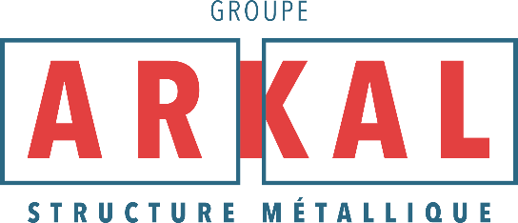

COMPOSITION DU CAS

Cette étude part de données réelles qui ont été modifiées pour des raisons de confidentialité.

Présentation du cas
- Dossier 1 : Contribuer à la qualité du système d’information de GROUPE ARKAL
(35 points)
- Dossier 2 : Participer à l’analyse de l’activité par le calcul et l’analyse des coûts et des résultats (40 points)
- Dossier 3 : Organisation des activités et contribution à la mise en œuvre de la communication de GROUPE ARKAL (45 points)

Annexes
- Dossier 1 : Contribuer à la qualité du système d’information de GROUPE ARKAL
Annexe 1 | Entretien avec Olivier HEBERT, co-gérant de GROUPE ARKAL et Yasmina DRICI, responsable qualité, sécurité, informatique | Pages 9 à 10
Annexe 2 | Diagramme de flux – Traitement d’un dossier client | Page 11
Annexe 3 | Arborescence actuelle et nommage actuel des fichiers | Page 12
Annexe 4 | Document de la CNIL : « Gérer les habilitations » | Page 13

- Dossier 2 : Participer à l’analyse de l’activité par le calcul et l’analyse des coûts et des résultats
Annexe 5 | Informations communiquées par le comptable | Pages 14
- Dossier 3 : Organisation des activités et contribution à la mise en œuvre de la communication de GROUPE ARKAL
Annexe 6 | Extrait page Facebook | Page 15
Annexe 7 | Notes de la gestionnaire | Page 15
Annexe 8 | Liste des tâches recensées pour l’organisation de la journée portes ouvertes | Page 16
Annexe 9 | Extrait du calendrier 2022 | Page 17
Annexe 10 | Extrait d’un article dans La chronique du BTP | Pages 18 à 19

PRÉSENTATION DE L’ENTREPRISE
FICHE D'IDENTITÉ
Raison sociale | GROUPE ARKAL
Siège social | Route d'Aire  62770 LE PARCQ
Téléphone | 03 21 86 92 33
Télécopie | 03 21 81 01 76
Site web | www.groupe-arkal.fr
Statut juridique | Société par Actions Simplifiée
Capital | 1 165 000 €
Activité | La conception, la construction et la pose de structures métalliques
Dirigeants | Olivier HEBERT et Michel DIETHMANN
Date de création | 12 novembre 1991
Date de rachat | 7 octobre 2016
Effectif | 67 salariés

L'entreprise a été créée dans la commune du Parcq (Pas-de-Calais)en 1920 sous le nom d'ETS DELIGNY Georges. Implantée au cœur d'une zone rurale, son activité principale était celle de maréchal ferrant. Elle a ensuite évolué vers la fabrication et le montage de charpentes métalliques, la construction de hangars agricoles, la fabrication de réservoirs à carburant et la chaudronnerie. L’entreprise est restée dans le giron familial jusqu’en 1997 où Guy-Pierre DELIGNY, fils du fondateur, décide alors de vendre l’entreprise au groupe belge VAN MAERCKE, également spécialisé dans la construction industrielle. La filiale prend alors le nom VM DELIGNY. En 2016, l’entreprise est en difficulté, délaissée par le groupe belge qui souhaite s’en séparer. Deux salariés, Michel DIETHMANN et Olivier HEBERT la rachètent pour préserver les emplois et le savoir-faire.
Ils décident alors de se recentrer sur le cœur de métier c'est-à-dire la conception, la construction et la pose de structures métalliques. L’entreprise est rebaptisée « GROUPE ARKAL », nom composé selon les éléments suivants :
"AR" pour ARchitecture
"K" l'un des symboles de la charpente métallique
"AL" pour métAL

Le marché de la construction métallique est en pleine évolution tant au niveau national qu’à l’export, avec une prédominance dans la construction de bâtiments industriels (70 %), une stagnation de la réalisation de bâtiments commerciaux (23 %) et le développement d’ouvrages techniques (7 %).
GROUPE ARKAL doit faire face à une concurrence vive des grands groupes sur le marché comme le groupe Briant ou encore Eiffage et Vinci et à l’émergence de sous-traitants européens.

Depuis 2018, GROUPE ARKAL est certifié QUALIBAT. La société dispose également du label « La French FAB », un réseau qui permet aux entreprises de promouvoir le savoir-faire français en France et à l’international.
GROUPE ARKAL, a développé son activité dans la réalisation de grands bâtiments commerciaux et industriels qui lui assure aujourd’hui une très bonne notoriété dans la région Hauts-de-France.
Elle a réalisé de nombreuses charpentes métalliques de grands bâtiments commerciaux pour les enseignes Gamm Vert, Carrefour et Intermarché.
L’entreprise a pu également montrer ses compétences dans la réalisation de complexes :
- sportifs tels que celui de la Raquette à La Madeleine, près de Lille,
- universitaires tels que l’université de Rouen à Mont-Saint-Aignan.

Par ailleurs, en janvier 2018, un chantier d'envergure a été obtenu auprès du groupe DASSAULT pour construire l'extension du site industriel de production de Seclin, près de Lille (Nord), où sont fabriqués les avions Rafale. La publication des photos de ce chantier sur Facebook et le site web a permis de valoriser le savoir-faire de GROUPE ARKAL.

De par leur statut d’anciens salariés, les co-gérants Michel DIETHMANN et Olivier HEBERT sont conscients des compétences de leurs 65 collaborateurs, qu’ils consultent avant de prendre leurs décisions.

Les deux co-dirigeants sont très complémentaires. Ils se répartissent les tâches en fonction de leurs compétences respectives :
- Michel DIETHMANN, du fait de sa longue expérience dans la conception de structures métalliques, est chargé de la partie technique et commerciale des différents dossiers ;
- Olivier HEBERT, quant à lui, s’occupe de l’aspect financier en raison de son ancien poste de Directeur Administratif et Financier.
Tous deux s’appuient sur Anne DESGROUSILLIERS, gestionnaire, qui les soutient au quotidien dans la gestion des dossiers.

Organigramme entreprise GROUPE ARKAL

Pour faciliter la conception des projets, l’entreprise dispose de moyens matériels, notamment d'un atelier de 15 000 m² équipé de machines à commande numérique.

De plus, GROUPE ARKAL vient de faire l’acquisition d’un progiciel de gestion intégré (PGI), lui permettant d’assurer de manière optimale la gestion comptable et commerciale, le suivi des chantiers et la gestion des ressources humaines. Par ailleurs, elle dispose d’un système informatique organisé selon une architecture client-serveur. L’étude des projets nécessite l’utilisation de plusieurs logiciels de Conception Assistée par Ordinateur et de Dessin Assisté par Ordinateur améliorant la rapidité d’exécution et limitant le gaspillage des matériaux.

Grâce au recentrage d’activité et à leur dynamisme, les co-gérants sont parvenus à rééquilibrer la situation financière de GROUPE ARKAL. Ils souhaitent aujourd’hui renforcer la position de l’entreprise sur le marché national et diversifier la clientèle.

Toutefois, pour accompagner cette stratégie, les dirigeants, soucieux de la qualité des prestations réalisées, sont conscients des améliorations nécessaires sur un plan organisationnel. Ils ont constaté en interne une certaine lenteur dans le traitement des dossiers clients. En effet, certains clients reprochent parfois à l’entreprise un manque de réactivité lorsque le contrat est signé. L’amélioration du processus de traitement des dossiers se révèle donc nécessaire.

Ils ont également décidé, toujours dans une optique de développement et de croissance, de répondre à des appels d’offre concernant la construction mixte d’ouvrages alliant acier et béton. Les dirigeants souhaitent ainsi répondre à l’appel d’offre relatif à la réalisation d’un parking aérien et s’interrogent sur la rentabilité d’un tel projet.

Enfin, dans le cadre de leur stratégie de communication, ils décident de mettre en place des actions afin de renforcer notamment leur image et leur notoriété. Ce sera alors l’occasion de démontrer leur savoir-faire technique et de toucher des nouveaux investisseurs publics et privés.

VOTRE MISSION

Vous êtes stagiaire dans l’entreprise GROUPE ARKAL, les co-dirigeants vous confient le traitement de différents dossiers pour le développement de GROUPE ARKAL :
- Dossier 1 : Contribuer à la qualité du système d’information de GROUPE ARKAL
(35 points)
- Dossier 2 : Participer à l’analyse de l’activité par le calcul et l’analyse des coûts et des résultats (40 points)
- Dossier 3 : Organisation des activités et contribution à la mise en œuvre de la communication de GROUPE ARKAL (45 points)
Recommandations importantes
Chaque dossier peut être traité d’une manière indépendante. Cependant, le candidat ne doit pas négliger l’ordre dans lequel les dossiers sont présentés. Le respect de cet ordre permet de mieux s’imprégner du sujet. Le candidat devra en outre faire preuve de discernement, afin de repérer dans les documents annexés, l’essentiel de l’accessoire.
Enfin, il est rappelé qu’en aucun cas, la candidate ou le candidat doit faire figurer ou apparaître son nom dans la copie. La ou le stagiaire du dirigeant de la PME sera Madame ou Monsieur X.

Les différentes tâches qui sont confiées au candidat ou à la candidate apparaissent en caractères gras et en italique dans chaque dossier, dans la forme ici retenue pour ce paragraphe.
DOSSIER 1 : Contribuer à la qualité du système d’information de GROUPE ARKAL
Annexes 1 à 4

Récemment GROUPE ARKAL a dû faire face à des mécontentements de certains clients qui estiment que lorsque l’entreprise a obtenu le marché, elle n’a pas ensuite été assez réactive dans le traitement du dossier. Par ailleurs, Anne DESGROUSILLIERS a constaté que lorsqu’Olivier HEBERT lui demande de retrouver le dossier d’un client, elle éprouve des difficultés à réunir l’ensemble des documents. Habituée à répondre aux appels d'offre, elle a élaboré un diagramme des flux pour clarifier et formaliser la circulation de l’information une fois le contrat signé. Enfin, Yasmina DRICI a mis en place de nouvelles règles de sécurisation du système d’information qui nécessitent une sensibilisation de l’ensemble des salariés aux bonnes pratiques. Olivier HEBERT et Yasmina DRICI vous ont reçu en entretien pour évoquer la situation.

Vous êtes chargé(e) de :
  - Communiquer à Olivier HEBERT votre analyse de la circulation de l’information en mettant en évidence les dysfonctionnements et vos propositions d’amélioration du processus.
  - Proposer une nouvelle organisation du stockage et du nommage des documents sur le serveur.
  - Préparer le document par lequel les chefs de service seront informés :
- des consignes concernant l’accès des stagiaires au réseau informatique ;
- des informations nécessaires à la création de leurs droits d’accès.

DOSSIER 2 : Participer à l’analyse de l’activité par le calcul et l’analyse des coûts et des résultats
Annexe 5

Dans le souci d’assurer le développement de l’activité de GROUPE ARKAL, Michel DIETHMANN et Olivier HEBERT ont détecté une opportunité très intéressante sur le marché encore non exploitée par l’entreprise. Il s’agit de la construction de parkings aériens de type mixte alliant acier et béton.
En vue de leur réponse à l’appel d’offre concernant l’un de ces chantiers, ils envisagent de facturer ce dernier 530 000 € HT. De fait, les co-gérants souhaitent connaître le coût de revient de la construction de ce parking aérien et évaluer la rentabilité de cette nouvelle activité. En effet, ils ont pour objectif de réaliser un taux de marge de 10 % du coût de revient.
Le responsable du service comptabilité, Arnaud DUPOND, vous a communiqué toutes les informations nécessaires à ce calcul de coût.

Vous êtes chargé(e) de :
2.1 Calculer le coût de revient de la construction du parking aérien.
2.2 Analyser la pertinence du prix envisagé pour le chantier du parking aérien.

DOSSIER 3 : Organisation des activités et contribution à la mise en œuvre de la communication de GROUPE ARKAL
Annexes 6 à 10

Les multiples chantiers réalisés par GROUPE ARKAL, notamment l'extension de l'usine DASSAULT à Seclin témoignent des compétences permettant d'adapter les réalisations de l’entreprise aux besoins spécifiques des clients.
À ce titre, les co-gérants espèrent aussi développer l’activité de l’entreprise sur le marché international. Cela consisterait à fabriquer les charpentes clé en main dans ses locaux de Le Parcq pour les expédier ensuite à des entreprises locales qui se chargeraient de monter la structure.
La parfaite maîtrise de son savoir-faire rend le projet envisageable mais les co-gérants sont conscients de la lourdeur des investissements nécessaires pour se développer sur ce marché ainsi que de la difficulté à signer des contrats avec les entreprises de BTP. Ils craignent notamment que la localisation géographique de l’entreprise en zone rurale soit un frein au développement de partenariat de sous-traitance.
C’est pourquoi, les co-gérants ont décidé de poursuivre leurs actions de communication afin de renforcer l’identité de l’entreprise et mieux faire connaître son activité, ses valeurs et son savoir-faire. Ainsi, des photos et des commentaires sont publiés à chaque fin de chantier sur le site web et la page Facebook de l'entreprise. Cette démarche permet de démontrer les compétences et la maîtrise technique des ouvrages métalliques. Pour compléter les actions de communication institutionnelle, les co-gérants décident d'organiser une journée portes ouvertes.

Vous êtes chargé(e) d’:
3.1 Élaborer un support permettant le suivi de l'organisation de la journée portes ouvertes.

Pour atteindre une cible plus importante et informer sur la journée portes ouvertes à venir, Michel HEBERT pense envoyer un communiqué de presse, publier l’événement sur le site web. et sur la page Facebook.

Vous êtes chargé(e) de :
3.2 Rédiger le communiqué de presse.
3.3 Rédiger le message à publier sur le mur de la page Facebook pour annoncer l’événement.

ANNEXE 1 : Entretien avec Olivier HEBERT, co-gérant de GROUPE ARKAL et Yasmina DRICI, responsable qualité, sécurité, informatique
O. HEBERT : Bonjour, depuis quelques temps, nous avons des retours négatifs de la part de nos clients. En effet, il arrive un peu trop souvent qu’une fois le contrat signé avec nos clients, nous soyons peu réactifs, et que la réalisation du projet prenne du retard ou que je sois obligé de débloquer des heures supplémentaires pour respecter les délais. Des retards sont observés de façon récurrente dans le processus de traitement du dossier client relatif à chaque chantier.
Vous : Quelles en sont les raisons, à votre avis ?
O. HEBERT : Les raisons sont multiples. L’implantation récente du PGI est une véritable nouveauté pour nos collaborateurs qui ne maîtrisent pas l’outil. À ce propos, Anne DESGROUSILLIERS a réalisé une représentation des flux d’information échangés lors d’un suivi de dossier mais je n’ai pas le temps actuellement de l’analyser. Je souhaiterais donc que vous en fassiez une analyse précise et que vous proposiez des suggestions d’amélioration.
Vous : Très bien, je me mets au travail immédiatement.
O. HEBERT : Anne DESGROUSILLIERS m’a également fait part de ses difficultés concernant la gestion des documents au sein de notre entreprise. En effet, elle m’a alerté sur le fait que chaque service a son propre système d’archivage et de nommage des documents, ce qui rend difficile la recherche d’un dossier complet.
Vous : Concrètement auriez-vous un exemple à me donner pour que je comprenne bien la situation ?
O. HEBERT : Oui, j’ai demandé hier à Anne de chercher le dossier concernant la construction de l'extension du site de production de DASSAULT. Elle a eu beaucoup de difficultés à retrouver tous les éléments du dossier car les différents documents étaient enregistrés et archivés dans des dossiers gérés par les différents services, ce qui fait perdre beaucoup de temps à notre gestionnaire.
Vous : Qu’attendez-vous de moi ?
O. HEBERT : Je voudrais que vous proposiez à Yasmina une nouvelle organisation informatique des dossiers ainsi qu’une harmonisation concernant le nommage des fichiers car là aussi, chaque service fait ce qu’il veut ce qui rend compliqué la recherche par mots-clés.
Vous : Est-ce que mon analyse de cette nouvelle organisation des dossiers doit porter sur l’ensemble des documents de l’entreprise ?

O. HEBERT : Je vous propose dans un premier temps de nous concentrer uniquement sur les appels d’offre. En effet, une amélioration de notre réactivité dans le traitement de ces dossiers est indispensable. Nous avons la réputation d’être une entreprise qui fournit un travail de qualité sur les chantiers, soyons aussi exigeants au niveau administratif.
Vous : Très bien, je vous transmets ma proposition dès que possible.
O. HEBERT : Une dernière chose. Comme vous le savez, nous sommes amenés de plus en plus à répondre à des appels d’offre avec de grandes entreprises qui sont extrêmement vigilantes à la notion de « secret professionnel ». Yasmina, vous m’avez bien dit que vous souhaitiez renforcer la sécurité au niveau informatique ?
Y. DRICI : Oui, en effet, je gère les habilitations de l’ensemble des salariés pour accéder au réseau et j’ai noté que les différents stagiaires accueillis dans l’entreprise ne disposent d’aucun identifiant et mot de passe et aucune création de compte ne m’est jamais demandée. Ils sont obligés d’utiliser le compte réseau de leur tuteur, ce qui pose des problèmes de confidentialité. Pour préparer l’arrivée des stagiaires et créer leur compte utilisateur chaque chef de service devra donc me demander la création du nouveau compte par courriel au moins trois jours avant leur intégration. Merci donc de diffuser auprès des intéressés les modalités de création de compte spécifique aux stagiaires. Dans cette optique, je vous transmets un document de la CNIL concernant la gestion de l’accès au réseau par des utilisateurs temporaires.
Vous : Très bien, je m’en charge.
Source interne

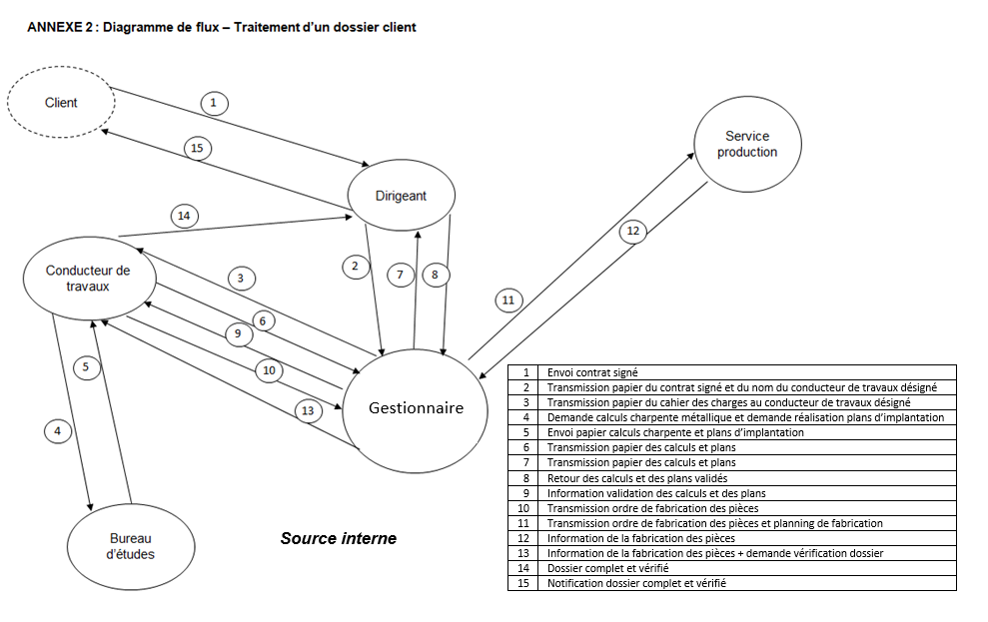
Source interne
ANNEXE 3 : Arborescence actuelle et nommage actuel des fichiers

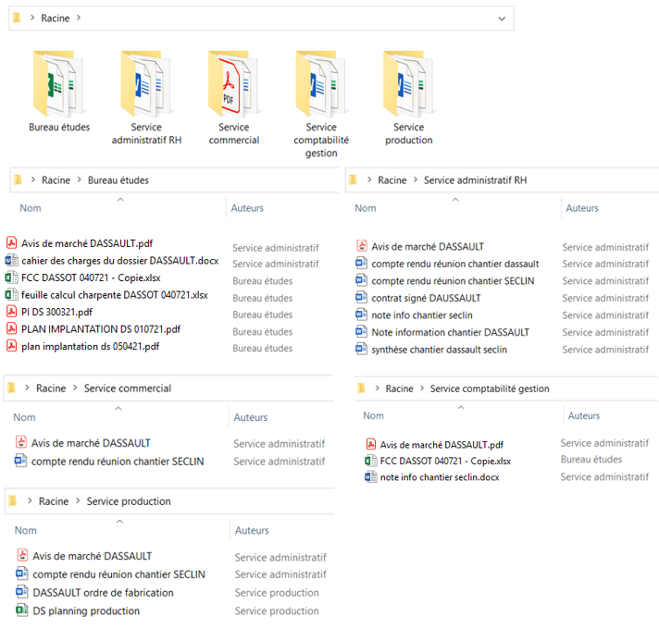

Source interne

ANNEXE 4 : Document de la CNIL : « Gérer les habilitations »
Sécurité : Gérer les habilitations
Limiter les accès aux seules données dont un utilisateur a besoin.

Des niveaux d’habilitation différenciés doivent être mis en place en fonction des besoins.

Les précautions élémentaires :
- Définir des profils d’habilitation dans les systèmes en séparant les tâches et les domaines de responsabilité, afin de limiter l’accès des utilisateurs aux seules données strictement nécessaires à l’accomplissement de leurs missions.
- Supprimer les permissions d’accès des utilisateurs dès qu’ils ne sont plus habilités à accéder à un local ou à une ressource informatique, ainsi qu’à la fin de leur contrat.
- Réaliser une revue annuelle des habilitations afin d’identifier et de supprimer les comptes non utilisés et de réaligner les droits accordés sur les fonctions de chaque utilisateur.

Ce qu’il ne faut pas faire :
- Créer ou utiliser des comptes partagés par plusieurs personnes.
- Donner des droits d’administrateurs à des utilisateurs n’en ayant pas besoin.
- Accorder à un utilisateur plus de privilèges que nécessaire.
- Oublier de retirer des autorisations temporaires accordées à un utilisateur (pour un remplacement, par exemple).
- Oublier de supprimer les comptes utilisateurs des personnes ayant quitté l’organisation ou ayant changé de fonction.

Pour aller plus loin :
Établir, documenter et réexaminer régulièrement une politique de contrôle d’accès en rapport avec les traitements mis en œuvre par l’organisation qui doit inclure :
- Les procédures à appliquer systématiquement à l’arrivée ainsi qu’au départ ou au changement d’affectation d’une personne ayant accès aux données à caractère personnel ;
- Les conséquences prévues pour les personnes ayant un accès légitime aux données en cas de non-respect des mesures de sécurité ;
- Les mesures permettant de restreindre et de contrôler l’attribution et l’utilisation des accès au traitement.

Source : https://www.cnil.fr/fr/securite-gerer-les-habilitations

ANNEXE 5 : Informations communiquées par le comptable

Répartition des charges liées à la construction d'un parking aérien
Les travaux de terrassement et de fondation de la structure mixte béton / acier seront réalisés par une entreprise du BTP spécialisée.
Charges directement affectées au coût de la construction du parking
Matières premières :
- 154 tonnes d’acier galvanisé achetées 833 € HT la tonne (l’ensemble de l’acier acheté est utilisé)
- béton : 62 500 € HT
Ensemble des fournitures nécessaires :
- 99 750 HT € de fournitures
- 3 268 m² de filets périphériques au prix de 5,75 HT € le m² fourni et posé.
Aucune de ces fournitures n’est stockée au sein de l’entreprise.
Main-d’œuvre :
- bureau d’études : 296 heures
- atelier : 567 heures
- peinture : 74 heures
- monteurs sur chantier : 3 semaines de pose avec 6 ouvriers (35 heures par semaine).
Toutes ces heures sont rémunérées 45 € de l’heure sauf pour le bureau d’études dont le coût horaire est de 50 €.
Les monteurs sur chantier ne peuvent pas faire la route tous les jours entre Le Parcq et Villeneuve d’Ascq. Les frais de déplacement s’élèvent à 2 850 € par semaine pour les 6 ouvriers.

Charges indirectes imputables au coût de la construction du parking

Tableau de répartition des charges indirectes
 | Centres principaux |  |  |  |  | Centre de structure
 | Approvisionnement | Bureau d’études | Atelier | Peinture | Pose | Administration
Totaux secondaires | 102 850 | 57 400 | 195 500 | 103 600 | 161 500 | 315 384
Nature de l’unité d’œuvre (U.O) | Tonne d’acier achetées | Heure de main d’œuvre | Tonne d’acier découpé | Heure de main d’œuvre | Tonne d’acier posé | 100 € de CA
Nombre U.O sur la totalité de l’exercice | 850 | 16 400 | 850 | 592 | 850 | 39 423
Coût de l’U.O | 121 € | 3,50 € | 230 € | 175 € | 190 € | 8 €
Source interne
ANNEXE 6 : Extrait page Facebook
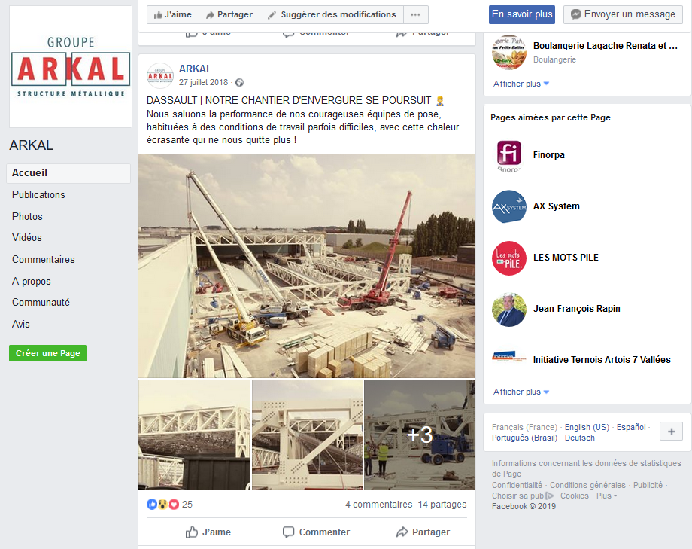
Source : https://www.facebook.com/Groupe ARKAL-446360189071212/
ANNEXE 7 : Notes de la gestionnaire
Organisation JPO du 25 novembre 2022

- de 10 h à 11 h 45 : Accueil et visite de l'entreprise réservée aux élus et personnalités publiques (préfet, sous-préfet, maires, adjoints, conseillers généraux, représentants de la Chambre de Commerce et d'Industrie).
- de 11 h 45 à 12 h : Discours des co-gérants.
- de 12 h à 14 h : Buffet déjeunatoire.
- de 14 h à 16 h 45 : Accueil et visite de l'entreprise destinée aux architectes, clients, investisseurs, entreprises de BTP, financeurs.
- de 16 h 45 à 17 h 30 : Projection d’un film pour illustrer l’histoire de GROUPE ARKAL, montrer toutes les étapes de la réalisation d’un projet de l’étude au montage sur site, une rétrospective des grands chantiers réalisés valorisant notre savoir-faire et notre capacité d’adaptation.
- de 17 h 30 à 18 h 30 : Buffet de clôture et remerciements des co-gérants.

Source interne

ANNEXE 8 : Liste des tâches recensées pour l’organisation de la journée portes ouvertes

J-90 | - Remplir les formalités administratives :  - Appeler la mairie pour déclarer l'événement et obtenir l’autorisation d’installer des panneaux,  - Contacter le SDIS (service départemental d’incendie et de secours) pour connaître les obligations en matière de sécurité.  - Insérer l’événement à l'ordre du jour de la réunion hebdomadaire qui a lieu tous les lundis avec les chefs de service afin de mobiliser les salariés.
J-65 | - Contacter les traiteurs et producteurs de produits fermiers des environs. Vous sélectionnerez des produits et confectionnerez des menus, qui seront soumis au vote de la direction, lors de la réunion hebdomadaire qui a lieu elle tous les jeudis. Vous passerez commande dès le début de semaine afin d’avoir confirmation de la disponibilité des produits.  - Rédiger le communiqué de presse.
J -45 | - Diffuser le communiqué à la presse locale et nationale.  - Inviter les salariés, ainsi que les conjoints et les enfants.  - Commander à l'imprimeur les invitations destinées aux partenaires extérieurs.
J - 30 | - Prévenir l'assureur, par courrier avec accusé de réception, en demandant une extension temporaire du contrat, pour assurer les visiteurs aux risques liés à leur présence.  - Préparer les maquettes de communication digitale afin d’annoncer l'événement sur le site web et le compte Facebook.  - Envoyer les invitations .
J-7 | - Vérifier l'état des abords et des locaux.  - Organiser le circuit de la visite .  - Vérifier le nombre de participants au barbecue.
J-1 | - Baliser le circuit de la visite.  - Installer la signalétique (sens de la visite, endroits dangereux, issues de secours, toilettes).

Le décompte des jours est réalisé en jours calendaires

Source interne

ANNEXE 9 : Extrait du calendrier 2022
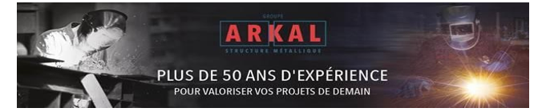

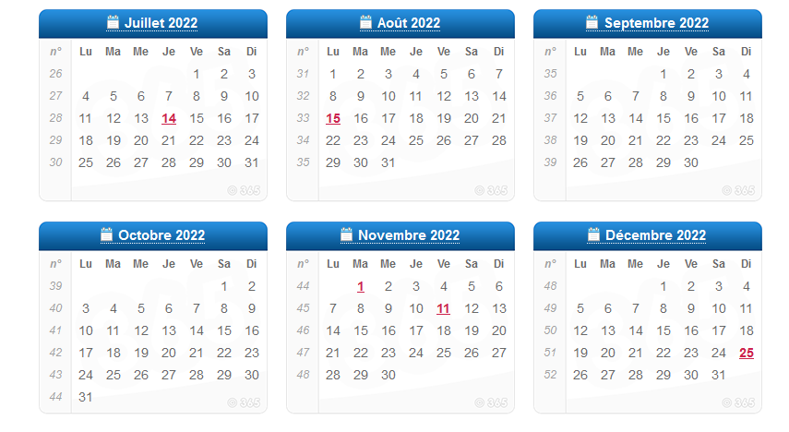

Jours fériés :
- 14 juillet
- 15 août
- 01 novembre
- 11 novembre
- 25 décembre
ANNEXE 10 : Extrait d’un article dans La chronique du BTP

ARKAL : UN SAVOIR-FAIRE EN ACIER

Depuis son rachat en 2016, Arkal, fabricant de charpentes métalliques poursuit son extension avec des chantiers d’envergure comme celui de Dassault à Seclin.
56 mètres de long, 4,5 mètres de haut, 170 tonnes. Des dimensions gigantesques pour une poutre jamais produite jusqu’alors par les ateliers d’Arkal, spécialiste de la fabrication et de la pose de structures métalliques basée à Le Parcq près d’Hesdin. Cette commande a rejoint en juin dernier l’actuel chantier d’extension de l’usine Dassault à Seclin qui bat actuellement son plein. « C’est une fierté pour l’entreprise de participer à ce chantier hors normes, explique Olivier Hébert, co-dirigeant d’Arkal avec Michel Diethmann. Il a fallu des grues de 250 tonnes pour soulever cette poutre. Tout y est démesuré, certains boulons pèsent 8 kilos ! Nous utiliserons au total près de 1 800 tonnes d’acier rien que pour ce chantier qui doit s’achever en novembre prochain ». Une belle opération qui devrait porter le chiffre d’affaires d’Arkal à un peu plus de 10 millions d’euros en fin d’année.
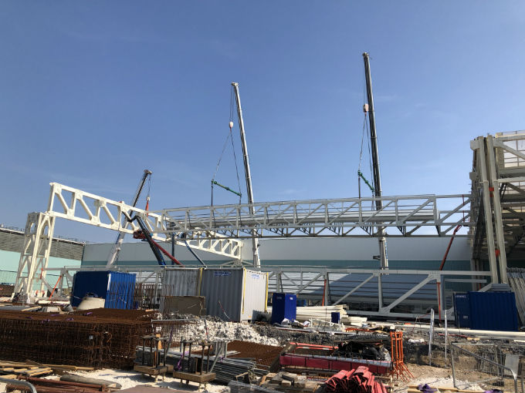 |  | 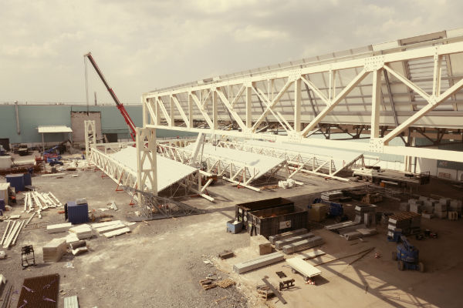

En juin dernier, il a fallu des grues de 250 tonnes pour lever la poutre de 170 tonnes, 56 mètres de long et 4,5 mètres de haut sur le site Dassault de Seclin.

Salariés repreneurs
C’est que Arkal revient de loin. En 2015, Olivier Hébert intègre l’entreprise en tant que directeur financier. Elle est alors connue sous le nom de VM Deligny. Gérés à distance depuis presque une vingtaine d’années par le groupe belge Van Maerke, les comptes de l’entreprise sont au plus bas. L’actionnaire belge propose alors à Olivier Hébert et Michel Diethmann de racheter la société. La transaction s’effectue en septembre 2016, accompagnée financièrement par Finorpa.

Nouveau départ, nouvelle image
Le duo décide alors de redorer l’image de l’entreprise ternie par son passé. Tout d’abord en misant sur la communication en changeant de nom. VM Deligny devient ARKAL : « AR pour ARchitecture, AL pour métAL et K pour la poutre treillis en K symbole de la charpente métallique. Puis, ils invitent leurs potentiels clients à visiter leurs ateliers. Notre carte de visite ? C’est notre site de production. »
Les futurs investisseurs sont souvent bluffés quand ils s’aperçoivent qu’on peut « être performant dans le Pas-de-Calais. Une visite se solde souvent par une commande. » s’amuse le jeune dirigeant de 36 ans. En mars 2017, Arkal investit également 400 000 euros dans une ligne de perçage fraisage. La nouvelle machine coupe et perce en 4 minutes sur 3 axes en même temps au lieu de 2 heures à la main. « Notre force de frappe ? C’est notre capacité de production en un temps limité qui peut faire la différence avec la concurrence étrangère qui reste nettement moins chère mais qui propose une qualité low-cost ».

Un développement à l’international
Bientôt les poutres métalliques d’Arkal devraient s’envoler vers la Côte d’Ivoire, plus exactement à Abidjan où les deux co-dirigeants accompagnés par Business France et la Banque Publique d’Investissement, devraient construire une dizaine de gares lagunaires1. Des bâtiments de 1 000 m² permettant d’accueillir des centaines de passagers souhaitant passer d’une rive à une autre. « Nous produirons les éléments ici en atelier, prêts à monter, puis nos partenaires ivoiriens installeront le tout sur place.»

Made in France
Bien que son activité ait encore l’image d’une industrie sale et polluante, Olivier Hébert mise sur l’environnement. « Beaucoup oublient que l’acier est un matériau 100 % recyclable. Nos chutes sont reprises par Artois Métaux à Saint-Laurent Blangy puis refondues pour en faire de la nouvelle matière ». Et pour appuyer son engagement dans la préservation de l’environnement et le made in France, Arkal vient de lancer des bennes à déchets d’une contenance allant de 5 à 7 m³ produites exclusivement dans ses ateliers. L’entreprise mise également sur la construction d’usines de méthanisation. Un marché à conquérir qui devrait aller crescendo.

Source : http://www.lachroniquebtp.com/actus/arkal-savoir-faire-en-acier-seduit-jusquen-afrique/

« La FRENCH FAB » est un label qui fédère les industriels français et renforce la promotion de l’industrie française à l’étranger.
1 Bâtiments de 1000 m² permettant d’accueillir des centaines de passagers souhaitant passer d’une rive à une autre.

